Istituto Tecnico per il Settore Tecnologico “C. Ridolfi”
Agraria, Agroalimentare e Agroindustria
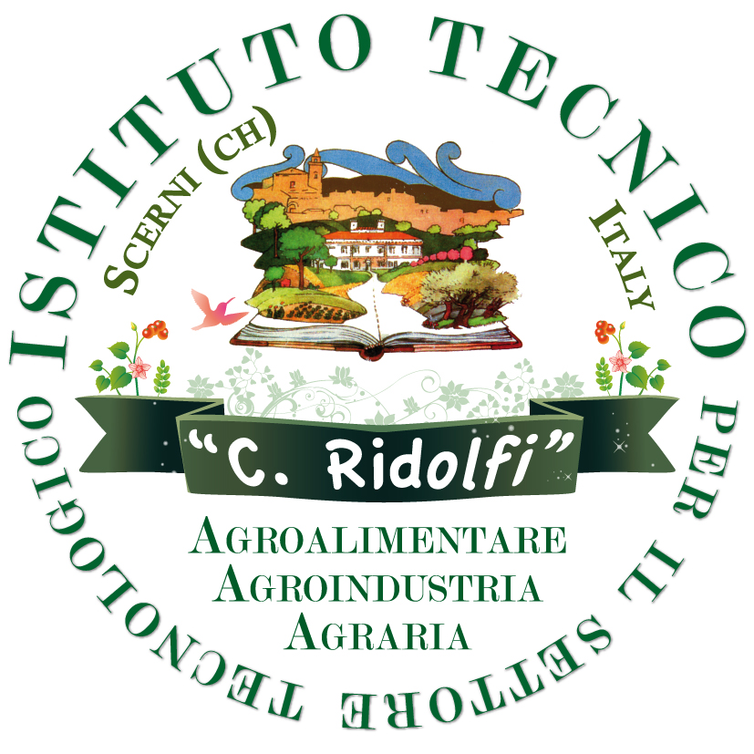

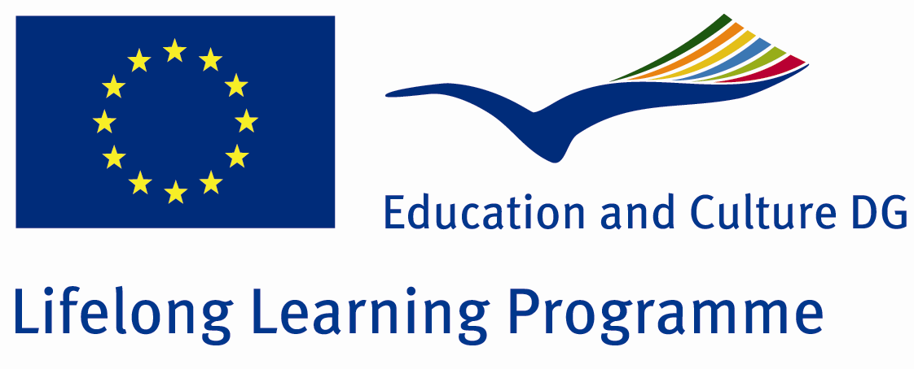

Progetto “Caldys2” Collaborative Language Teaching for Dyslexic Students

CONVEGNO

“L’Apprendimento nello Studente Dislessico nella Scuola Superiore”

L’apprendimento della seconda lingua
- Attività di disseminazione -

RELATORI
Dr. Filomena Zanfardino - Giuseppe Pellegrino - Dr Ian Smythe - Ing. Katerina Nevralova - Lenka Krejcova - Dr. Sara Giulivi - Dr. Rachele Giammario - Dr. Sabrina Di Tullio – Dr. Fabiana Rocchi

27 gennaio 2012 – ore 15:00
Aula Magna Istituto Tecnico per il Settore Tecnologico “C. Ridolfi”
Agraria, Agroalimentare e Agroindustria
SCERNI (CH) – ABRUZZO – ITALIA
(INFO: segreteria organizzativa +39 (0)873914006 ) - INGRESSO LIBERO

